**SCREEN FLOW - TÀI LIỆU THIẾT KẾ CƠ SỞ DỮ LIỆU**

Nhóm 06 - Thành viên nhóm

1. Lê Minh Bảo - 21007881 (Nhóm trưởng)
2. Lê Hoàng Nam - 21002211 (Thành viên)
3. Trương Quốc Bảo – 21017351 (Thành viên)

*Tên ứng dụng:* **CHƯƠNG TRÌNH QUẢN LÝ CỬA HÀNG BÁN QUẦN ÁO**

Thời gian thực hiện: Từ 25/09/2023 đến 01/10/2023

1. 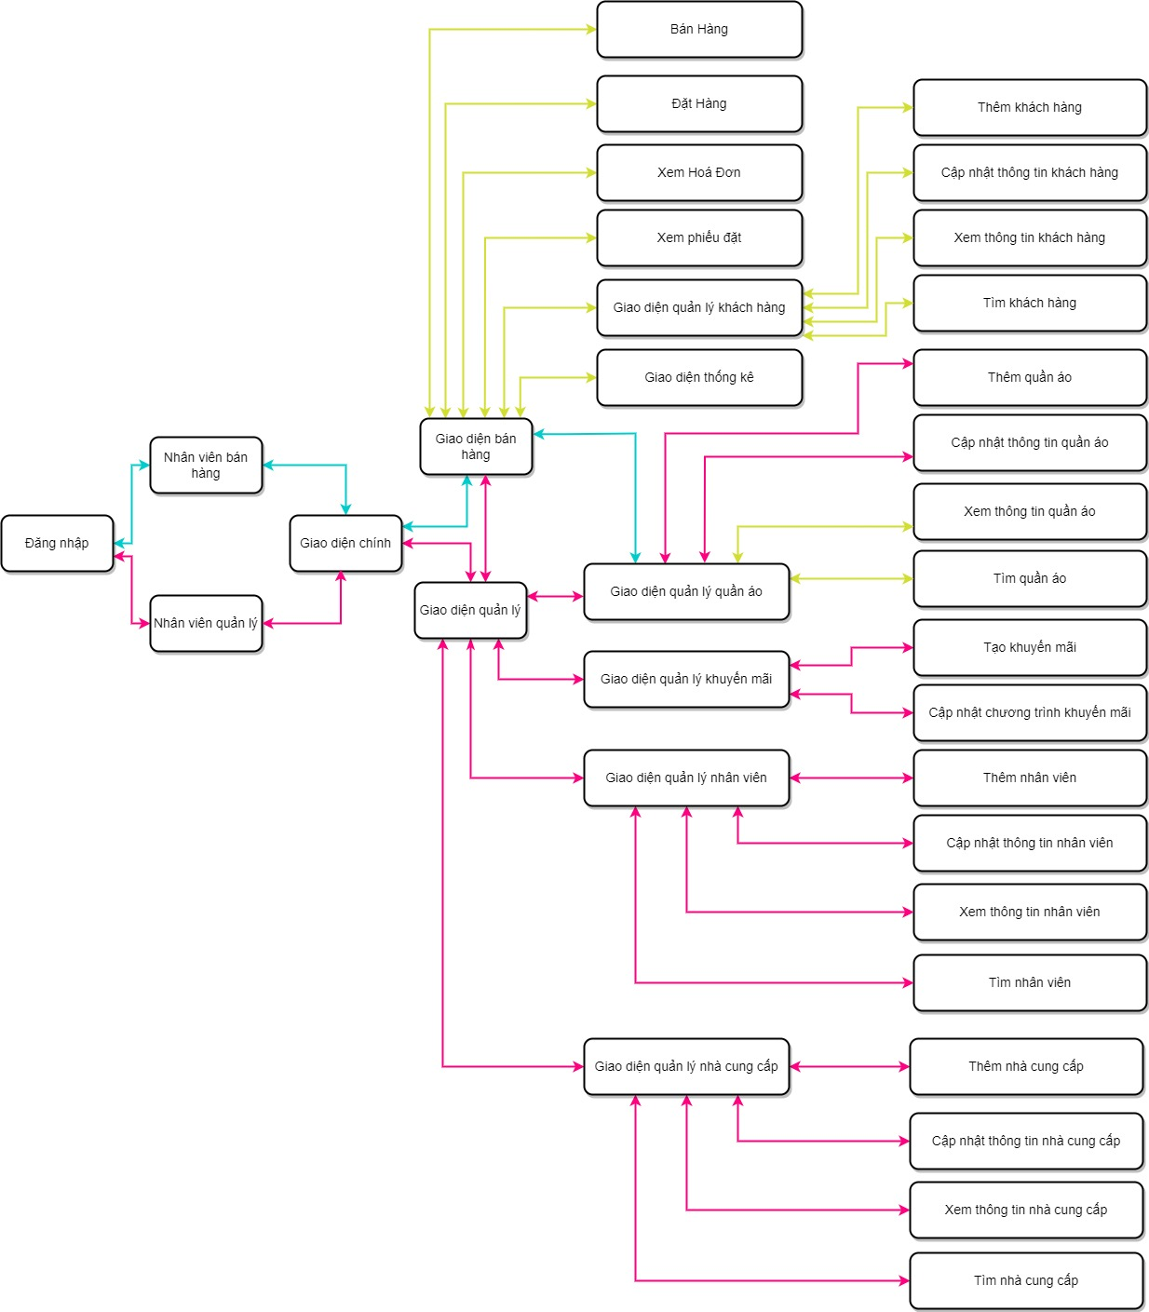Screen Flow: Phân luồng màn hình của ứng dụng

Screen flow của Nhân viên bán hàng

Screen flow của Nhân viên quản lý

Screen flow chung

Hình 1: Screen Flow

1. Cơ sở dữ liệu
   1. Cơ sở dữ liệu quan hệ

Hinh 2: Lược đồ cơ sở dữ liệu

* 1. Các ràng buộc toàn vẹn trong CSDL
* MAHD, MANCC, MAQA, MANV, MAKH, MALOAIQA, NGAYTAO, MAPHIEUDAT, MAKICHTHUOC, MAKM không được null
* Số lượng đặt hàng phải > 0.
* Giá và thành tiền > 0
* Lợi nhuận > 0 và < 100

1. Một số màn hình thiết kế
   1. Màn hình đăng nhập

* 1. Màn hình chính

* 1. Màn hình bán hàng / đặt hàng

***Màn hình bán hàng***

***Màn hình đặt hàng***

* 1. Màn hình xem hoá đơn và chi tiết hoá đơn

***Màn hình xem hóa đơn bán hàng:***

***Màn hình chi tiết hóa đơn bán hàng:***

* 1. Màn hình xem phiếu đặt hàng và chi tiết phiếu đặt hàng:

***Màn hình xem phiếu đặt hàng:***

***Màn hình xem chi tiết phiếu đặt hàng:***

* 1. Màn hình xem khách hàng và thông tin khách hàng

***Màn hình xem danh sách khách hàng***

***Màn hình xem chi tiết thông tin khách hàng***

* 1. Màn hình xem quần áo

* 1. Màn hình thống kê doanh thu

***Bảng thống kê doanh thu***

***Biểu đồ thống kê doanh thu***

* 1. Màn hình thống kê quần áo

***Bảng thống kê quần áo***

***Biểu đồ thống kê quần áo***

* 1. Màn hình thống kê khách hàng

***Bảng thống kê khách hàng***

***Biểu đồ thống kê khách hàng***

